EXERCICE DE GÉOGRAPHIE

QUESTIONNAIRE

ET CAHIER DE RÉPONSES

NOM : ________________________________________________________________

Groupe : ________________________________________________________________

Date : __________________________________________________________________

- Dans quel pays est située la ville de New York? Colore-le et identifie-le sur la carte 1
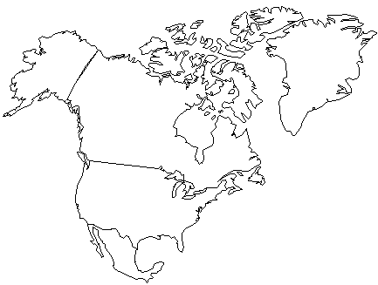
- Dans quel état est située la ville de New-York? 1

- Quel fleuve est à l’entrée de la ville de New-York? 1

- Le fleuve Hudson se déverse dans quel océan? 1

- Quelle est la principale ville des Etats - Unis? Pourquoi? 2

- Combien d’habitants compte la ville de New-York? 2

- Nomme les 5 districts de la ville de New-York. 2

- Quelle est la superficie de la ville de New-York? 2

- Comment s’appellent les habitants de New-York? 2

- Quelle est la population de la région métropolitaine de New-York? 3

- Quelle est la superficie de la RM de New-York? 3

- Quelles sont les 3 régions urbaines du monde les plus peuplées? 3

- Colore les 3 états touchés par la RM de New-York. 3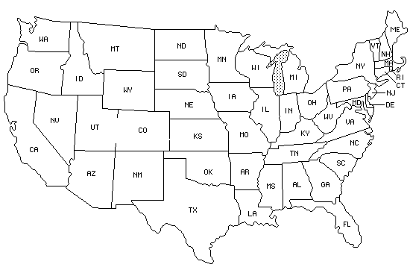

- Qu’est-ce que cela signifie quand on dit qu’à New-York il y a une densité de population de 1077 habitants au km²? 3

- Qui étaient les premiers habitants de l’île de Manhattan? 4

- Quel nom avaient-ils donné à l’île? Qu’est-ce que ce nom signifiait? 4

- Comment était le relief à l’époque? 4

- De quoi vivaient les Indiens? 4

- De quel pays venaient les premiers colons? 4

- Quel nom donnèrent-ils à l’île? 4

- De quoi vivaient les premiers colons? 4

- Qui donna le nom actuel de New-York? Quand? 4

- Identifie et colore sur la carte les noms des 2 pays qui ont envoyé des colons sur l’île de Manhattan. 4
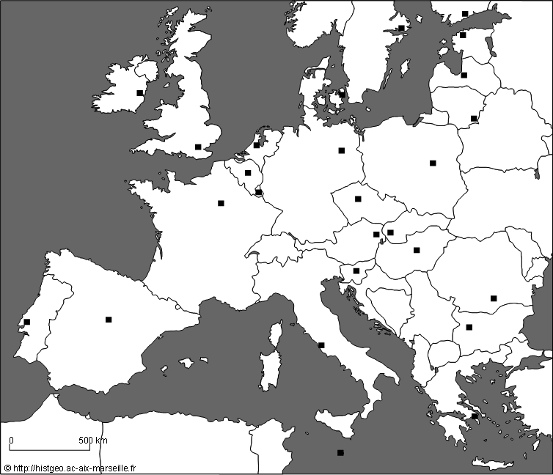

- Qu’est-ce qui a permis le développement industriel de New-York? 4

- En quoi la position du port de New-York est-elle intéressante? 4

- Nomme 5 activités industrielles de la ville aujourd’hui. 5

- Quel pourcentage de la population de New-York n’est pas née aux Etats-Unis? 6

- Nomme 5 nationalités qu’on retrouve à New-York. 6

- Comment les rues sont-elles disposées? 7

- Comment les avenues sont-elles disposées? 7

- Pourquoi la ville a-t-elle été découpée de cette façon? 7

- Quel est le surnom de New - York? 8

- Donne 2 raisons pour lesquelles New - York est vue comme un centre de décisions et de finances. 8

- En quoi la présence des 3 aéroports de New - York est-elle importante? 9

- Pourquoi New - York est-elle surnommée la capitale des gratte-ciel? 10

- Quel est le plus célèbre gratte-ciel de New - York? 10

- En quoi le tourisme est-il important pour New – York? 10

- Nomme 5 lieux ou monuments à voir ou à visiter à New – York. 10

- Depuis combien d’années existe le métro de New – York? 11

- Construis un diagramme à bandes illustrant les 5 premiers métros du monde par le nombre de stations. 11

- Pourquoi les New–Yorkais utilisent-ils tant le transport en commun? ( 3 raisons) 11

- Nomme 3 moyens de transport en commun utilisés par les New–Yorkais. 11

- Nomme 3 autres moyens de transport utilisés par les New-Yorkais. 11

- Nomme, dans l’ordre, les 3 villes du monde où les logements sont les plus chers. 12

- Quelle est la quantité de déchets produite chaque année par la ville de New-York? 13

- Que suggères-tu pour réduire la quantité de déchets à New-York?

